Schiedsrichter im Schulspiel? Eher Ja? Eher Nein?

Wo braucht es eurer Meinung nach am ehesten einen Schiedsrichter?

Weltmeisterschaft / Champions League | 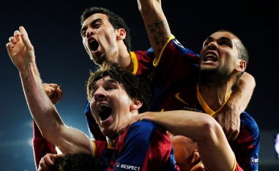 | Auf dem Pausenplatz? | 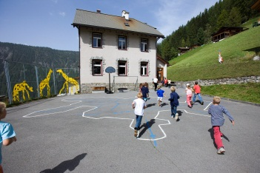 | Schulfussball

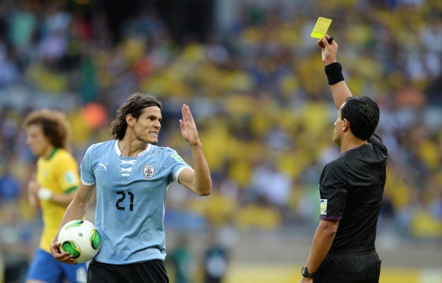 | Wie beantwortet ihr die folgenden Fragen?  - Ist alles, was die Lehrperson als Schiedsrichter oder als Coach nicht sieht, erlaubt?  - Wer trägt an der Fussball-WM die Verantwortung für das Fairplay?  - Wer trägt im Schulspiel die Verantwortung für das Fairplay?  Was sollte eure Sportlehrperson während den Spielen vor allem tun?  - SchiedsrichterIn sein  - Coachen, beobachten und viele gute Feedbacks geben  - Hie und da auch mitspielen

Zählt 3 Fairplay-Gründe auf, die zeigen, weshalb ihr in eurer Klasse beim Fussball keinen Schiedsrichter braucht:

1. ________________________________________________________________________________________________________

2. ________________________________________________________________________________________________________

3. ________________________________________________________________________________________________________

